Одлучивање (гранање)
Програми које смо до сада стварали извршавали су се блок по блок, од првог до последњег блока. Овакво извршавање програма назива се секвенцијално. При секвенцијалном извршавању нема прескакања (изостављања) блокова. Сви они се извршавају једном или више пута.
Међутим, дешаваће се да задатак који решаваш захтева да промениш начин извршавања програма.
На пример, ако правиш програм који ће користити ученици млађих разреда за учење рачунања (аритметике), желећеш да се изврше одређени блокови којима похваљујеш тачан одговор или да се изврше сасвим други блокови, којима коментаришеш нетачан одговор. На основу доношења одлуке о тачности или нетачности одговора, имаћеш потребу да се изврше различити низови блокова. Зато кажемо да се програм грана, тј. да се извршавају скрипте једне гране, док се скрипте друге гране не извршавају.
Свакога дана доносиш одлуке и на основу њих настављаш са дневним активностима. На пример, имаш 100 динара и желиш да купиш сладолед. Следећи корак је да провериш цену сладоледа у продавници и одлучиш да ли ћеш да га купиш или не.
Слично је и у програмирању.
Када је доношење одлука у питању, Scratch нуди:
- операторе поређења
- блокове за одлучивање (гранање програма)
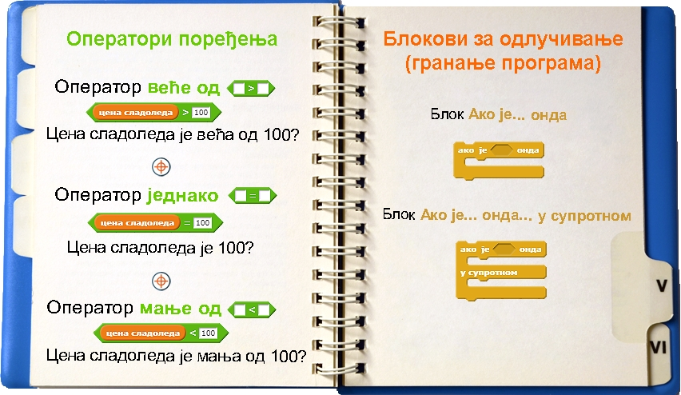

Коришћењем оператора поређења, можеш да упоредиш вредности и утврдиш да ли је једна већа/мања од друге или су једнаке. Резултат поређења може бити ТАЧНО или НЕТАЧНО.
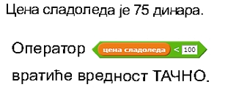
Пример: Цена сладоледа је 100 динара. Анализирај скрипте дате на слици и означи тачно тврђење.
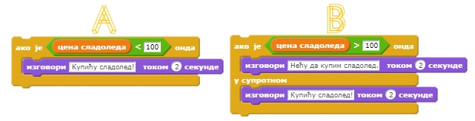
Задатак 1.
Направи Scratch програм који садржи један лик - шарену лопту. Лопта треба бесконачно да се креће по позорници одбијајући се о њене зидове. Када је на десној страни позорнице, лопта треба да мења боје. Када се врати на леву страну позорнице, лопта треба да задржи последњу боју коју је имала.
Мала помоћ: За одбијање лопте о зидове позорнице користи блок, а за одређивање боје лопте сети се координатног система позорнице.
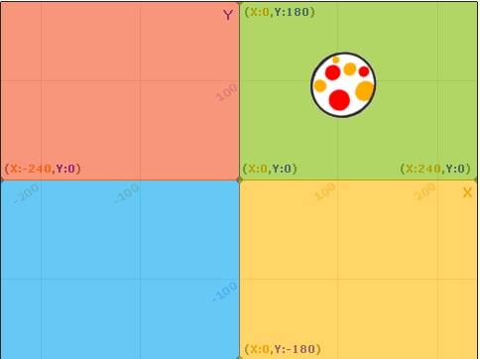

Решење овог задатка можете погледати на следећем линку:
https://www.youtube.com/watch?v=2z7OZdJQHnw

